ورقة عمل في المعرفة اللّغوية (أدوات الأستفهام)
الإسم: _______________ الصّفّ الثّاني " __" التّاريخ: __________
- ماذا نَستَخْدِمُ للسّؤالِ عن:
1. الزّمان ______________________
2. المكان ______________________
3. العدد ______________________
4. العاقل ______________________
5. السّبب ______________________
6. الحال ______________________

- صُغْ أسئلة للإجاباتِ التالية:
  - _______________________________________؟
1. تَاكُلُ البَقَرَة عُشْبًا.

  - _______________________________________؟
2. يَجْري فَريدٌ في السّاحَةِ.

  - _______________________________________؟
3. سافَرْتُ كَيْ أتعَلّمَ .

  - _______________________________________؟
4. السّاعَةُ الآنَ الثامنة مساءً.

  - _______________________________________؟
5. لا، الطّقسُ لَيْسَ بارِدًا في الخارِجِ .

  - _______________________________________؟
6. أسْتَمِعُ إلى نَشْرَة الأخْبارِ.

  - _______________________________________؟
7. تأخّرَ التّلميذُ عنِ المَدْرَسَةِ بِسَبَبِ حالَةِ الطّقسِ .

- إسْتَفْهِم عمّا تحته خط: :

1. ________________________________________________________________؟
احْتَرَقَ البيتُ كلّه بِسَببِ تَماس كَهربائِيّ.

2. ________________________________________________________________؟
عاقبَ الوالدُ ابنَه لأنَّه تأخّرَ في الوصولِ إلى البيتِ .

3. ________________________________________________________________؟
اشترى التاجرُ البضاعةَ بألفِ شاقل .

4. ________________________________________________________________؟
واصلَ الفريقُ تدريباته في الملعبِ .

5. ________________________________________________________________؟
يبكي الطفلُ من ألَمٍ ألمَّ بِهِ .

6. ________________________________________________________________؟
نعم , لقدْ وزّعَ المعلمُ الامتحانات علينا .

7. ________________________________________________________________؟
غَرَبَتِ الشَّمسُ في السّاعة الخامسة مساءً.

8. ________________________________________________________________؟
في السّماءِ ملايين النجوم والكواكب .

4-أَكْتُب أسْئِلَة لِلإجابات ٱلتّالِيَة:

1) صادَ سامي أَرْبَعَ سَمَكات.
أ)______________________________________________________________________؟
ب)_____________________________________________________________________؟
ج)_____________________________________________________________________؟

2) سافَرَ ٱلْحاجُّ إِلى مَدينَةِ ٱلْقُدْسِ لِزِيارَةِ ٱلأماكِنِ ٱلْمُقَدَّسَةِ.
أ)_____________________________________________________________________؟
ب)____________________________________________________________________؟
ج)____________________________________________________________________؟

3) يُصَلي ٱلْمُسْلِمونَ صَلاةَ ٱلتَّراويحِ في شَهْرِ رَمَضان.
أ)______________________________________________________________________؟
ب) ____________________________________________________________________؟
ج)_____________________________________________________________________؟

4) نَعَمْ زُرْتُ ٱلْكَعْبَةَ ٱلْمُشَرَّفَة
أ)______________________________________________________________________؟

5. ضَعْ أداة الاستفهام الْمُناسِبة في الْمَكانِ الْخالي :
( كَيْفَ – ماذا )
1. ____________ حالُكَ ؟
2. ____________ يَبيعُ الْبائِعُ ؟
3.____________ أَصْبَحتَ ؟
4. ____________ شَرِبَ الطِّفلُ ؟

6.لائم بين عبارات المجموعتين (أ) ، و (ب)
المجموعة ب ( )نَسْتَفْهِمُ بِها عَنِ الْعاقِلِ. ( ) نَسْتَفْهِمُ بها عن طلب التصديق. ( ) نَسْتَفْهِمُ بِها عن الزَّمان . ( ) نَسْتَفْهِمُ بِها عن غير العاقل. ( ) نَسْتَفْهِمُ بِها عن السَّبب . ( ) نَسْتَفْهِمُ بِها عن الحال . ( ) نَسْتَفْهِمُ بِها عن المكان .
المجموعة (أ)
- كيف
- لماذا
- متى
- هل
- أين
- ماذا
- من

7.أَدوات الاْستفهام : كَيْفَ – ماذا – أَين

صُغْ أَسئلة للاجْوِبَةِ الاتية وِفْقًا لِما تَحْتَه خَط :
1. س : ________________________________ ؟
ج : شَرِبَ الْوَلَدُ كأَسَ عَصيرٍ .

2.س :_____________________________________ ؟
ج: ذَهَبَتْ ليلى الى الْمَدْرَسَةِ .

3.س : ___________________________________؟
ج: طارتْ الْعصفورةُ خائِفَةً .

4. س: _____________________________________ ؟
ج: تَكْتُبُ رؤى قِصَةً .

5. س: _________________________________؟
ج: باعَ الْبائِعُ تُفّاحاً .
6.س: _____________________________________؟
ج: يَهْطُلُ الْمَطر بِغَزارَةً .

8. أَدوات الاْستفهام : أَينَ – هل
صُغْ أَسئلة للاجْوِبَةِ الاتية وِفْقًا لِما تَحْتَه خَط:ً
1. س: ________________________________________؟
ج: نَعم , نَجَحْتُ في الامتِحان.

2.س ____________________________________________؟
ج: تَكتُبُ ليلى على الْلوحِ.

3.س: _________________________________________؟
ج: جَلَسَ الرَّجُلُ في ظِلِ شَجَرَةٍ .

4. س: __________________________________________؟
ج: لا , أَنا لَسْتُ في الصَّف الثّالث.

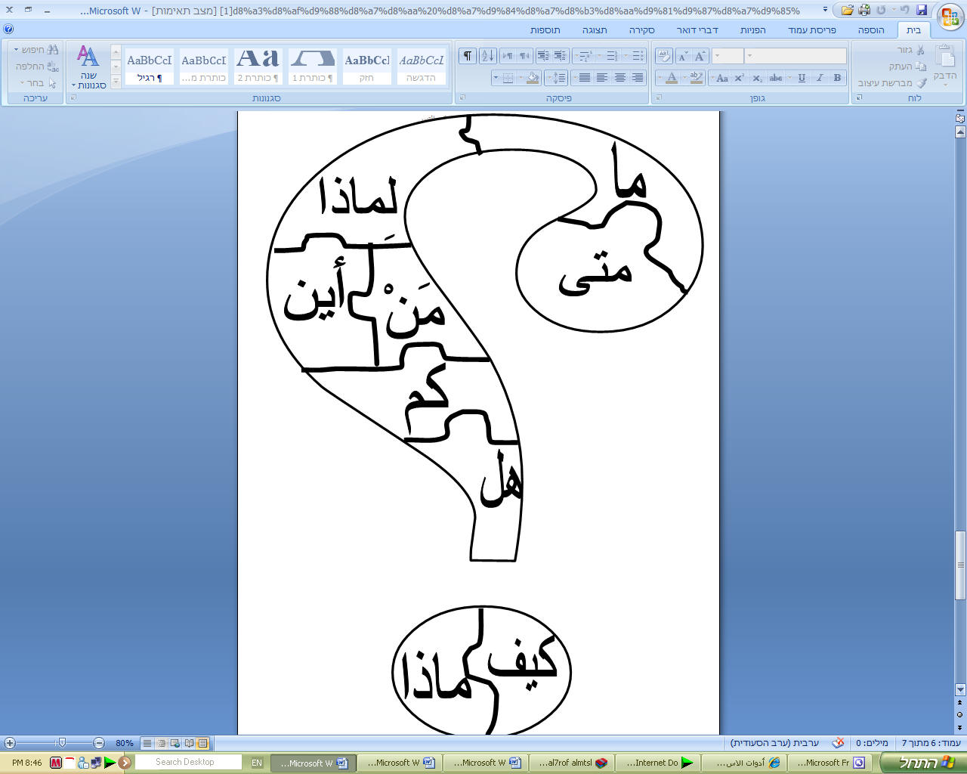

عملا ممتعا

